SLOJ GRAFIČKOG SUČELJA

IDEJNI DIZAJN GRAFIČKOG SUČELJA SOFTWARE-A

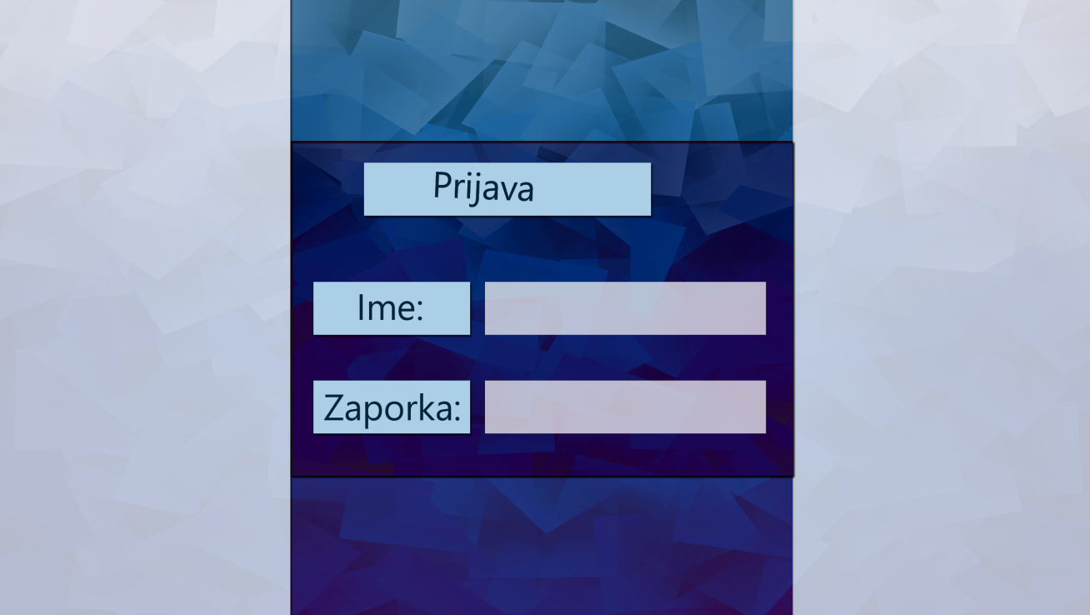

Slika xx GUI - Prijava korisnika - prikaz maske za unos

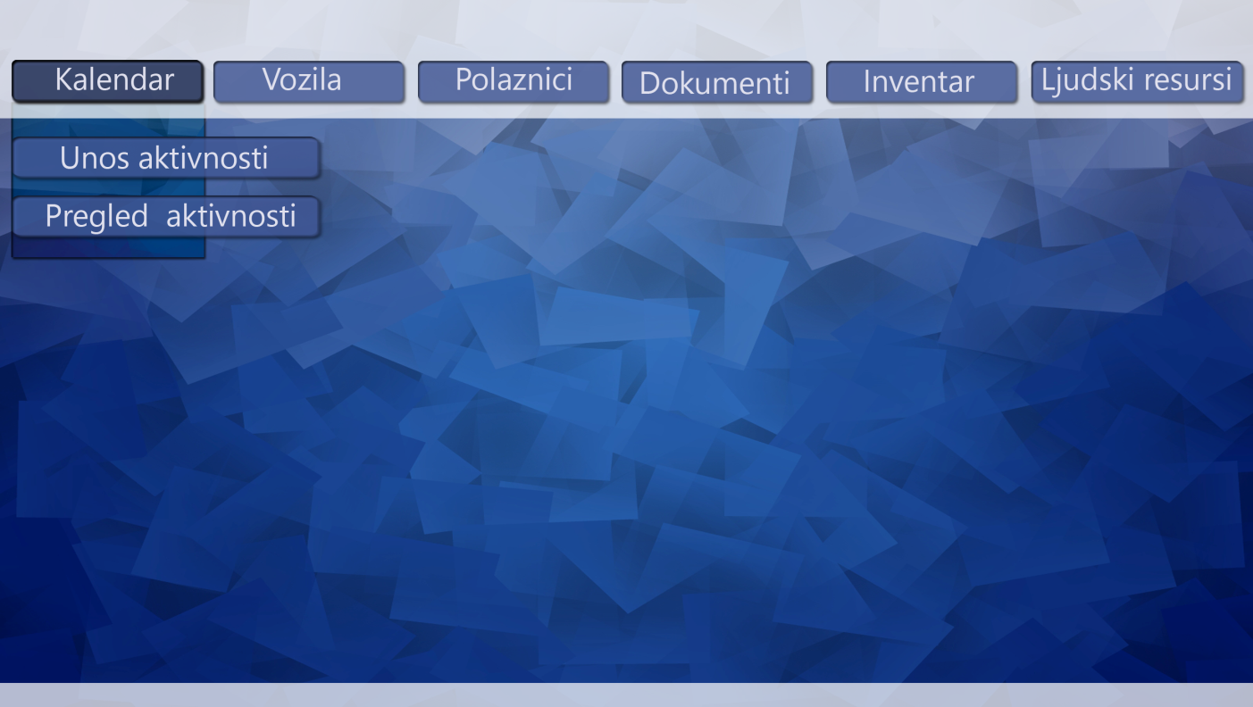

Slika xx GUI - Program kalendar – aktivnosti

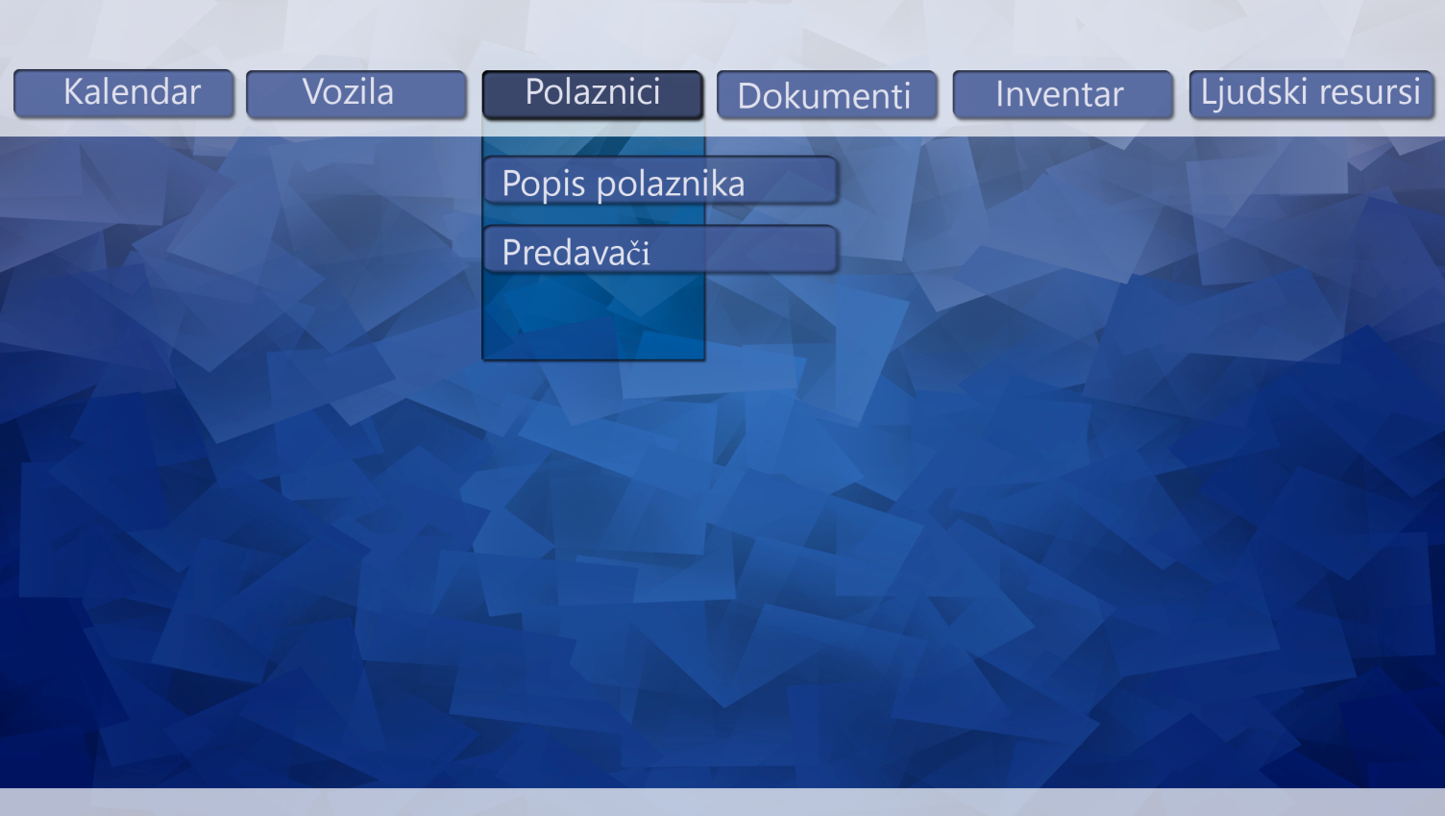

Slika xx GUI - Popis polaznika i predavača

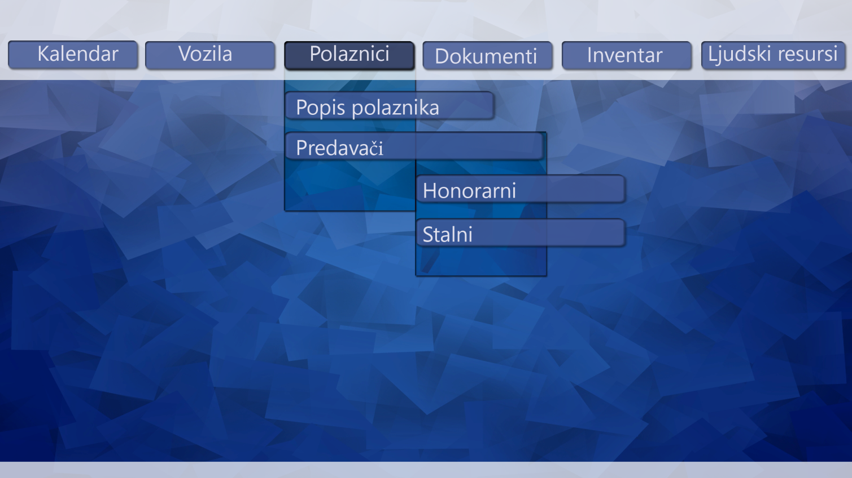

Slika xx GUI - Popis predavača honorarnih i stalnih

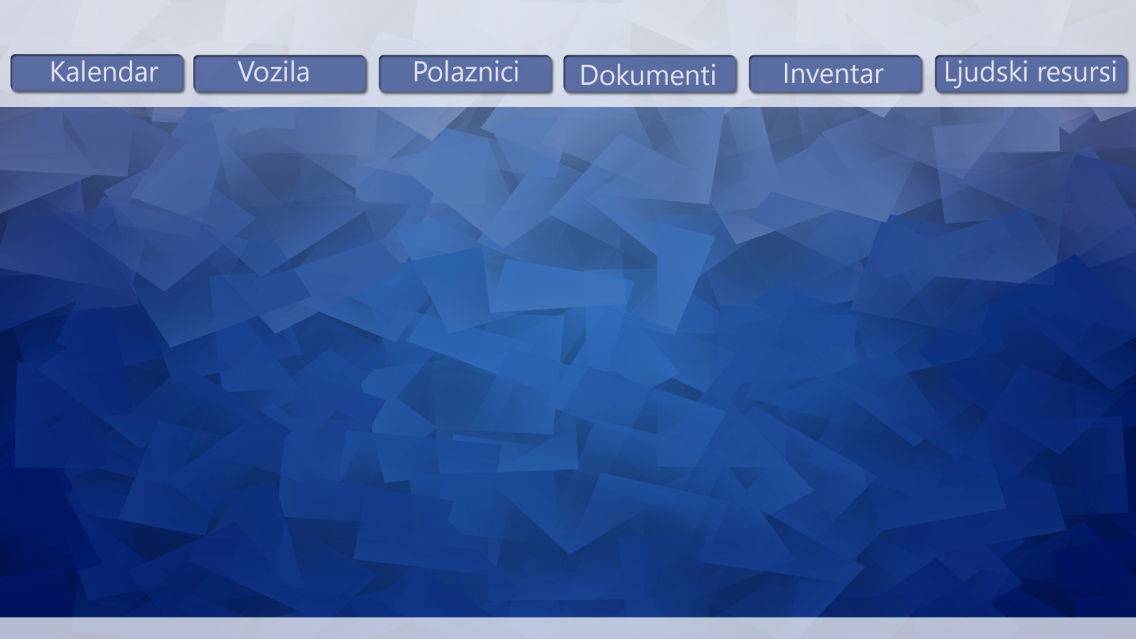

Slika xx GUI – stanje 1

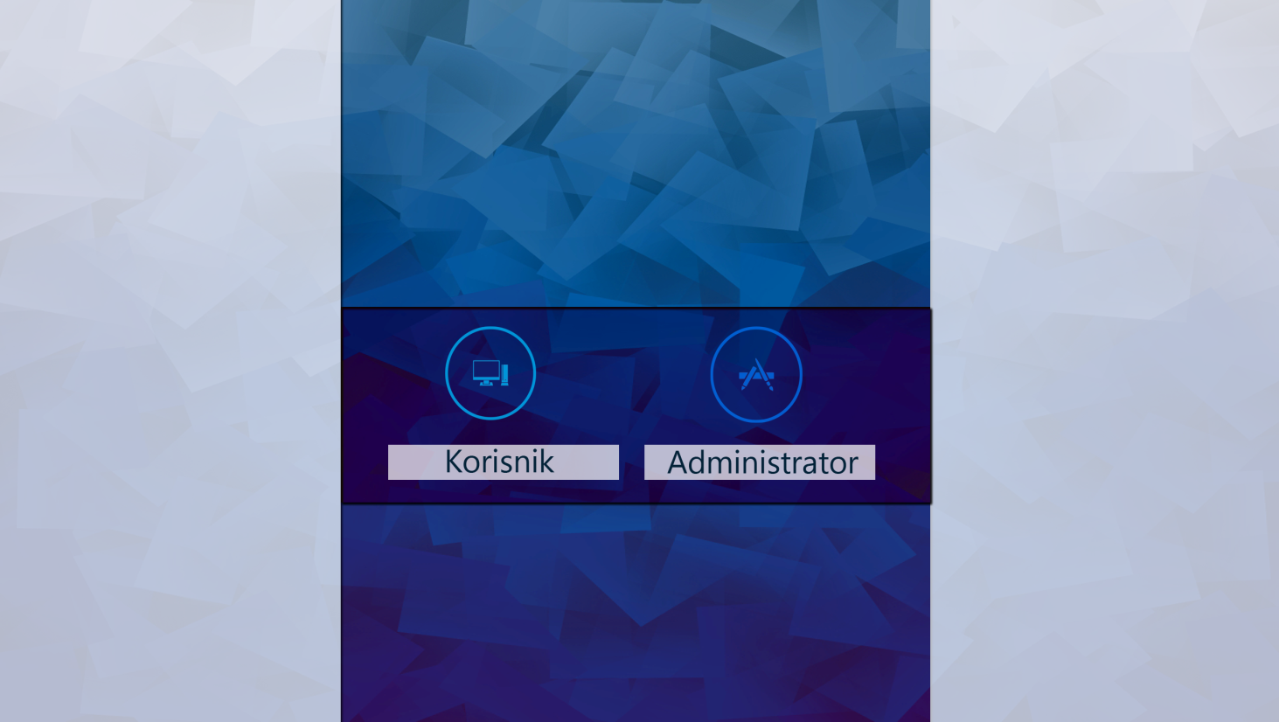Slika xx GUI – start 2

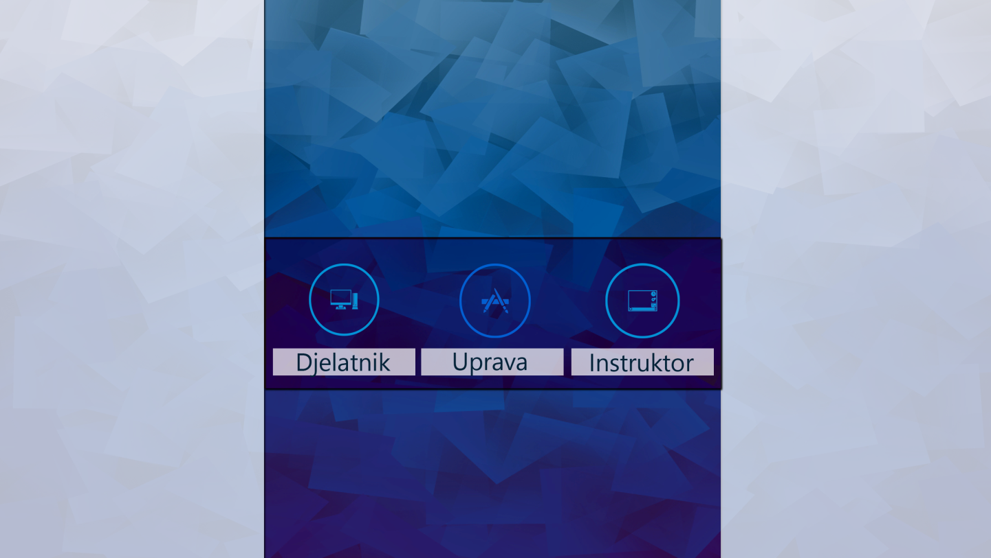Slika xx GUI – start 1

U Zagrebu 19.4.2014

Leonard Leko